Proiectul didactic al lecției
Disciplina de învățământ: Matematică
Clasa: a V-a
Capitolul/Unitatea de conținut: Mulțimea numerelor naturale
Numărul lecției în capitol (conform proiectării didactice de lungă durată): 8/46.
Durata lecției: 45 min.
Subiectul lecţiei: Scăderea numerelor naturale.
Unitățile de competenţă:
1.1. Identificarea și aplicarea în situații reale și/sau modelate a terminologiei aferente noțiunii de număr, mulțime, divizibilitate;
1.4. Aplicarea algoritmilor,a proprietăților operațiilor, pentru efectuarea și optimizarea calculelor cu numere naturale;
1.5. Aflarea componentei necunoscute în cadrul operațiilor de adunare, scădere, înmulțire și împărțire cu numere naturale.
Obiectivele lecţiei: La finele lecţiei, elevii vor fi capabili:
O.1.- Să aplice în situații reale și/sau modelate terminologia aferentă noțiunii de număr;
O.2.- Să identifice în situații reale și/sau modelate terminologia aferentă noțiunii de număr;
O.3.- Să aplice proprietățile operațiilor, pentru a aduna și scădea numere naturale;
O.4.- Să afle termenul necunoscut în cadrul operației de adunare și scădere;
O.5.- Să utilizeze terminologia aferentă matematicii în situații de comunicare.
Tipul lecţiei: Lecţia de formare a capacităţilor de dobândire a cunoştinţelor.
Strategii didactice:
- Forme: frontală, în perechi, individuală.
- Metode: metoda exercițiului, metoda lucrului cu manualul, algoritmizarea, explicația, conversația.
- Mijloace de învăţământ:
- I. Achiri, A. Braicov, O. Șpuntenco, L. Ursu. Matematică. Manual. Clasa a V-a. Editura Prut Internațional. Chișinău, 2020;
- Computerul, Proiectorul sau tabla interactivă;
- Fișă cu sarcini;
Evaluarea: evaluare frontală, evaluare orală și în scris, reciprocă; produse: răspuns oral, exercițiu rezolvat, evaluarea fără aprecieri cu note.
Scenariul lecției
Etapele activității didactice | Obiective | Demers acțional al lecției | Timp  (în minute) | Tehnologia realizării  (Metodă/Formă de activitate/Resurse)
Evocare | O.1  O.3  O.5  O.2  O.5 | Verificarea nivelului de pregătire pentru lecție, realizarea apelului.  Pentru a reactualiza cunoștințele dobândite anterior profesorul adresează întrebări: Cum se numesc numerele la adunare? Care sunt proprietățile adunării? Cum se schimbă valoarea unui număr atunci când îl aduni cu un alt număr natural? Dă un exemplu din viața de zi cu zi în care ai nevoie de adunarea numerelor naturale.  Elevii răspund oral la întrebări, la necesitate completează răspunsurile colegilor.  Profesorul propune să analizeze situația: Cercetăm și descoperim.  (Manual, pagina 17/ Anexa Nr.1)  Elevii citesc, analizează, discută și formulează concluzii. În urma analizei, profesorul adresează întrebări. | 5  5 | Frontal  Conversația  Evaluarea orală  Conversația  Frontal
Realizarea sensului | O.2  O.3  O.4 | Profesorul anunță subiectul și obiectivele lecției: Scăderea numerelor naturale.  Amintește elevilor cum se numesc numerele la scădere (Manual, pagina 17 /Anexa Nr.1), cum se scad două numere naturale. Pentru a pune în evidență unele reguli care se respectă atunci când efectuăm operația de scădere se va analiza situația practică: În colecția sa, Victor are 27 de bancnote din diferite țări de pe glob. El dorește să completeze un clasor întreg, prevăzut cu 40 de spații pentru bancnote. Câte bancnote îi mai sunt necesare?  Analiză: Pentru a rezolva problema, ar trebui să aflăm un număr care adunat cu 27 dă 40. Un astfel de număr există, deoarece 40 se află după 27 în șirul numerelor naturale sau, altfel spus, deoarece 40 este mai mare decât 27. Vom numi acest număr diferența numerelor 40 și 27.  Răspuns: 40 - 27 = 13 bancnote îi sunt necesare lui Victor.  Împreună cu elevii analizează curiozitatea: Scăderea, fiind operația inversă adunării, reprezintă o numărare succesivă, în sens descrescător. De exemplu, pentru a scădea din 9 pe 6, vom număra, în sens descrescător, 6 numere pornind de la 9: … 10 9 → 8 → 7 → 6 → 5 → 4 → 3 2 1 0  Privind scăderea astfel, constatăm de ce este necesar ca scăzătorul să fie cel mult egal cu descăzutul.  Elevii sunt atenți la explicațiile profesorului , colaborează cu profesorul și fac notițe în caiete. | 10 | Explicația  Frontal  Manualul  Algorimizarea
Reflecția | O.3  O.4  O.5  O.3  O.4  O.5  O.1  O.2  O.5 | - Activitate frontală- Se propune spre rezolvare Aplicăm legătura dintre adunare și scădere:  (pagina 18, din manual) Exercițiul 1. Completați fiecare lanț cu numerele care lipsesc:  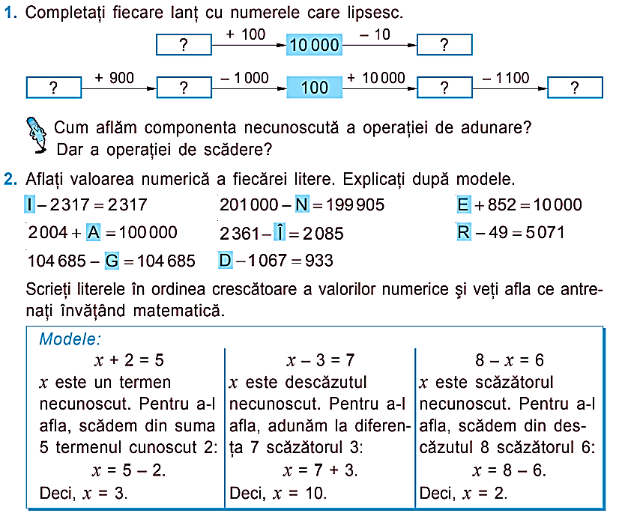  Cum aflăm componenta necunoscută a operaţiei de adunare? Dar a operaţiei de scădere?  Exercițiul 2. Aflaţi valoarea numerică a fiecărei litere. Explicaţi după modele.  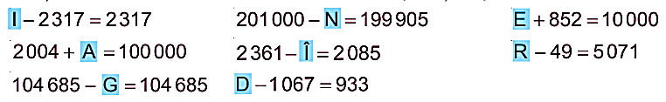  Scrieţi literele în ordinea crescătoare a valorilor numerice şi veţi afla ce antrenaţi învăţând matematică.  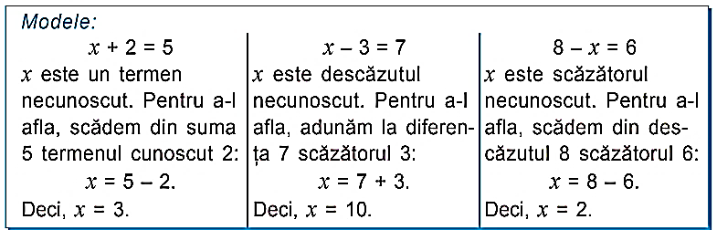  Câte un elev rezolvă la tablă, restul elevilor scriu în caiete. La necesitate completează sau corectează răspunsul colegului.  - Lucru în perechi -Se propune: Exercițiul 11, 12 pagina 20, din manual. (Anexa Nr.2)  Elevii rezolvă exercițiile în perechi, apoi se invită să scrie pe tablă rezultatele obținute pentru a se evalua reciproc.  Se realizează bilanțul cantitativ și calitativ: Ce am învățat astăzi la lecție? Cum se numesc numerele la scădere? Care este legătura dintre adunare și scădere?  Se formulează concluzii privind activitatea clasei de elevi în ansamblu și a unor elevi în particular, a obiectivelor realizate în timpul lecției. | 10  10  5 | Manualul  Frontal  Exercițiu rezolvat  Lucru în perechi  Evaluare reciprocă  Manualul  Evaluarea fără aprecieri cu note  Frontal

Anexa Nr.1
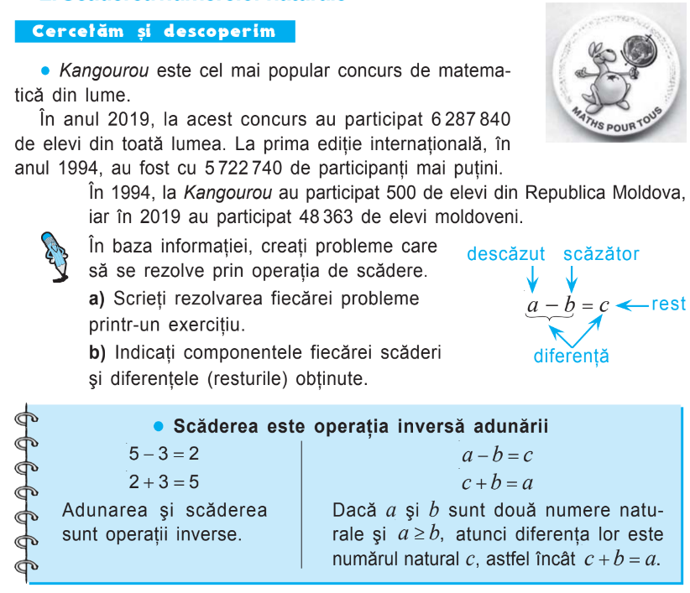
Anexa Nr.2

